自行监测方案
- 企业基本情况
企业名称 | 江西洪城水业环保有限公司安义县分公司
地址 | 江西省安义县东阳镇徐埠村
法人代表 | 罗毅强
联系人 | 万萍 | 联系方式 | 13755621289
所属行业 | 污水处理 | 生产周期 | 连续生产
自行监测开展方式^{【1】} | 手工监测、自动监测
产生污染设施情况
废水主要来源于服务范围内生活污水。

公司噪声主要来源于鼓风机、水泵、空气压缩机等设备运行的噪声。
污染处理设施建设、运行情况
废水处理：建有一套日处理量1万吨的废水处理设施，废水处理工艺为改良型氧化沟工艺，废水处理设施运行稳定，废水达标排放。
噪声治理：选用低噪音设备，采用消音、隔音和减振等措施，如风机出口设置消声器，机械振动设备设置减振垫等。

污染物排放方式及排放去向
废水经处理达标后，排放至潦河。

监测能力及主要监测设备（委托监测不填）
建立环境监测室，目前开展了废水和噪声的手工监测。监测人员具备扎实的废水和噪声环境监测技能，负责公司废水和噪声的日常监测、包括废水样品的采取和分析工作；做好数据的收集和报表的报送工作。主要手工监测设备包括：、台式PH计、生化培养箱、电子天平、分光光度计。
在总排放口还安装了废水在线自动监测设施。该设施由江西环保股份有限公司负责运维，监测数据由运维公司直接传送至环保主管部门监控平台。主要在线监测仪器包括：COD分析仪、氨氮分析仪、PH计。
—1—
- 监测点位及项目
监测点位 | 排口编号（环保部门安装的标识牌编号）
废水总排放口1# | WS-1I9051
厂界噪音3#、4#、5#、6#
点位示意图
按企业具体情况自行确定比例，标明工厂方位，四邻，标明办公区域、主要生产车间（场所）及主要设备的位置，标明各种污染治理设施的位置，标明污水排放口及其监测点位的编号及其名称。
厂区平面布置示意图：
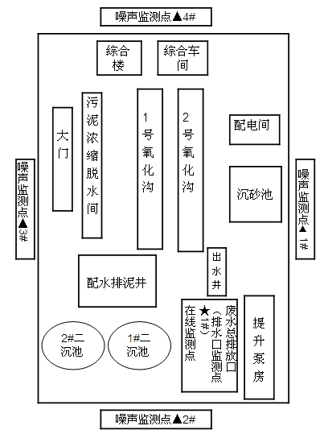

—2—
- 监测项目及频次
项目名称^{【2】} | 排放限值 | 监测方法 | 方法来源 | 分析仪器 | 监测频次^{【3】}
手工监测
废水： 化学需氧量 |  | 重铬酸钾法 | GB/T 11914-89 |  | 1次/日
氨氮 |  | 纳氏试剂 光度法 | HJ535-2009 |  | 1次/日
PH |  | 玻璃电极法 | GB6920-86 | 台式PH计 | 1次/日
生化需氧量 |  | 稀释与接种法 | HJ505-2009 | 生化培养箱 | 1次/月
悬浮物 |  | 重量法 | GB11901-89 | 电子天平  电子天平 | 1次/月
总磷 |  | 钼酸铵 分光光度法 | GB11893-89 | 分光光度计计  分光光度计 | 1次/月
粪大肠杆菌 |  | 多管发酵法 | HJ/T 347-2007 |  | 1次/月
厂界噪声 | 昼间60dB(A)  夜间50dB(A) |  |  | 噪声监测仪 | 1次/季
自动监测
废水： 化学需氧量 |  | 重铬酸钾法 |  | COD分析仪 | 连续监测
氨氮 |  | 比色法 |  | 氨氮分析仪 | 连续监测
PH |  | 电位差法 |  | PH计 | 连续监测
排放标准
外排废水执行GB18918-2002一级标准B标准：PH :6～9、CODcr≦60 mg/l、BOD₅≦20 mg/l、SS≦20 mg/l、NH₃-N≦8(15)mg/l、TP≦1 mg/l、色度≦30。
厂界噪声达到《工业企业厂界噪声标准》（GB12348-2008）中Ⅱ类标准。

注：
- 自行监测开展方式包括手工监测、自动监测，如委托其他机构
进行监测须填写受委托单名称；
—3—
- 按照环境影响评价报告书（表）及其批复的要求确定；
- 监测频次：自动监测的，24小时连续监测。手工监测的，废水中化学需氧量、氨氮每日监测，其他污染物每月至少监测1次；废气中二氧化硫、氮氧化物每周至少监测1次，颗粒物每月至少监测1次，其他污染物每季度至少监测1次；规模化畜禽养殖场每月至少监测1次；重金属污染物排物企业每星期监测1次；厂界噪声每季度至少监测1次；企业周边环境质量监测，按照环境影响评价报告书（表）及其批复要求的频次执行。

- 质量控制措施
企业应当遵守环境保护部颁布的环境监测质量管理规定，制定明确措施，确保监测数据科学、准确。

（1）监测人员经培训、考核合格后，持证上岗。
（2）监测人员严格执行环境监测技术规范。
（3）监测所用仪器、量器经计量部门检定合格或分析人员进行校准。
（4）自动监测数据严格按照《水污染源在线监测系统运行与考核技术规范》（HJ/T355-2007）执行。
（5）废水监测按照《地表水和污水监测技术规范》（HJ/T91-2002）、《水污染物排放总量监测技术规范》（HJ/T92-2002）的要求进行。监测分析方法采用国家有关部门颁布的标准（或推荐）分析方法，采用外加平行样、密码质控样等方式，来控制分析结果的准确度。
（6）对每个重点污染源企业，按照技术规范的要求对废水监测时，
—4—
现场监测人员采集10%-20%的密码或明码平行样品，同时采集一个全
程序空白样品，对国控源废水比对企业做2种浓度质控样的测定。分析人员在分析样品的同时要采取空白试验、制作校准曲线、质控样测定、平行样测定和加标回收率测定等方式进行质量控制。对每个企业，分析人员最少自选20%的平行样（5个样品以下100%，5-10个样品50%，10个样品以上20%）及10%的加标回收样，并完成质保室质控员插入的密码或明码标样。

江西洪城水业环保有限公司安义县分公司 （公章）
2014 年 4 月 1 日

—5—

